2. ОСНОВНЫЕ ПОЛОЖЕНИЯ ПО ТРЕНИЮ
И ИЗНАШИВАНИЮ
2.1. Основные виды трения.
2.2. Изнашивание.
2.3. Классификация изнашиваний.
2.3.1. Механическое изнашивание.
2.3.2. Молекулярно-механическое (адгезионное) изнашивание.
2.3.3. Коррозионно-механическое изнашивание.
2.4. Закономерность изнашивания.
2.1. Основные виды трения
Трением называется сопротивление, возникающее при относительном перемещении двух сопряженных между собой тел. Преодоление силы трения на пути перемещения сопряженных деталей называется работой трения.
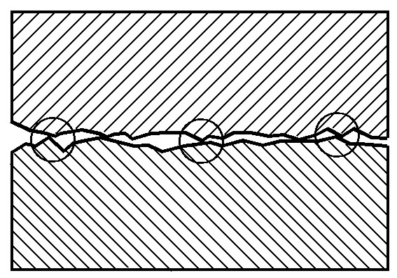
Различают трение качения и скольжения. Рассмотрим виды трения скольжения, как наиболее характерного для основных узлов двигателя. Различают следующие виды трения скольжения: сухое, жидкостное и граничное.
Рис. 2.1. Сопряжение деталей
при сухом трении
Сухим называют такое трение, когда трущиеся поверхности непосредственно соприкасаются и взаимодействуют между собой. Смазка между ними отсутствует (рис. 2.1). При сухом трении металлов сила трения возникает вследствие сопротивления соприкасающихся микронеровностей сопряженных деталей и происходящего при этом молекулярного сцепления.
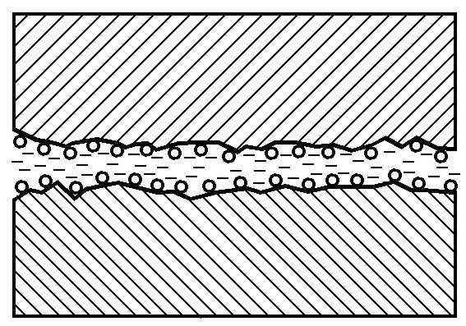
Пример — трение между дисками сцепления, между тормозными накладками и барабанами или дисками колес автомобиля.
Рис. 2.2. Сопряжение деталей
при жидкостном трении

Жидкостным называют такое трение, когда толщина масляного слоя между трущимися поверхностями превышает их микронеровности и трение возникает только за счет перемещения молекул в слое масла (рис. 2.2).
При жидкостном трении сила трения создается только за счет внутреннего сопротивления масла, находящегося между сопряженными деталями.
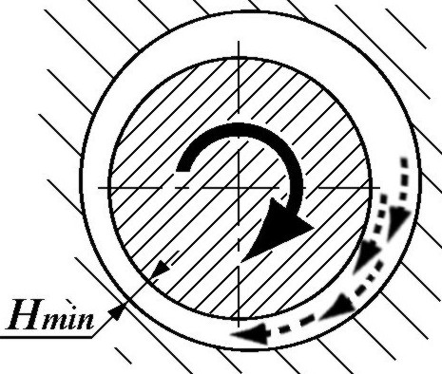
Согласно теории жидкостной, гидродинамической смазки при вращении вала в подшипнике скольжения смазка втягивается в зазор, образуя масляный клин, который заставляет вал всплывать в подшипнике на высоту Н_{min} (рис. 2.3). Всплывание зависит от скорости вращения вала, вязкости масла, нагрузки и зазора между валом и подшипником.
Рис. 2.3. Жидкостное трение
в подшипниках коленчатого вала
Жидкостное трение наблюдается в подшипниках коленвала двигателя в период установившегося режима работы.
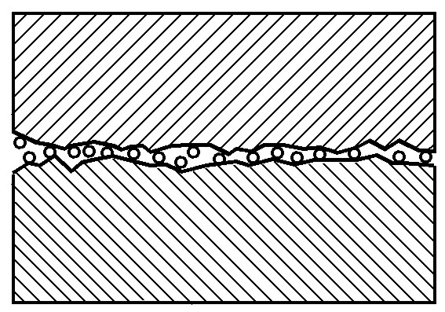
Граничным называют такое трение, когда трущиеся детали разграничены лишь теми слоями молекул масла, которые адсорбированы на поверхностях этих деталей, из-за полярной активности и сил молекулярного притяжения (рис. 2.4).
Рис. 2.4. Сопряжение деталей при граничном трении
Примером граничного трения может служить трение в зацеплении шестерен главной передачи заднего моста, в шариковых подшипниках, то есть в условиях высоких давлений.
При работе механизмов автомобиля наблюдаются смешанные, периодически изменяющиеся или промежуточные виды трения. Сила трения во многом обусловлена качеством обработки трущихся деталей, материалом, из которых они изготовлены, наличием между ними смазки, характером сопряжения, а также нагрузочным, скоростным и тепловым режимами работы.
2.2. Изнашивание
Изнашиванием называется процесс постепенного изменения размеров детали при трении за счет отделения с поверхности трения материала или ее остаточной деформации.
Износ — это результат изнашивания. Он выражается изменением размеров детали.
Интенсивность изнашивания зависит от вида изнашивания и подчиняется зависимости:
$\frac{\text{ds}}{\text{dl}}=c⋅p^{m}(1−k\frac{v⋅μ⋅l_{П}}{h^{2}⋅p})$,
где S — линейных размер трущихся деталей;
l — расстояние перемещения трущихся деталей относительно друг друга (путь трения);
c и m — постоянные, зависящие от условий трения;
р — удельное давление;
k — коэффициент, определяющий условия гидродинамического давления в слое смазки;
v — скорость относительного перемещения трущихся поверхностей;
❍ — вязкость масла;
l_{П} — линейный размер поверхности трения;
h — линейный зазор между трущимися поверхностями.
Весь член $k⋅\frac{v⋅μ⋅l_{П}}{h^{2}⋅p}$ определяет ту часть работы, которая передается через слой смазки.
При сухом трении, когда его работа, передаваемая через слой смазки, равна нулю, уравнение примет вид:
$\frac{\text{ds}}{\text{dl}}=c⋅p^{m}$,
то есть интенсивность изнашивания при данных условиях будет зависеть только от удельного давления и будет стремиться к своему максимальному значению $\frac{\text{ds}}{\text{dl}}⇒\text{мах}$.
Если слой смазки полностью разграничивает трущиеся детали, то этот член близок к единице, следовательно, работа трения и изнашивание ds будут близки к нулю. То есть в этом случае мы имеем дело с жидкостным трением (см. рис. 2.3).
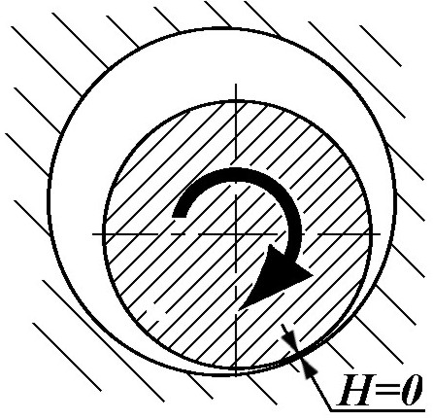
Если условия работы подшипника скольжения не обеспечивают жидкостного трения (низкие обороты, большой зазор, малая вязкость масла и др.), то толщина смазочного слоя может стать меньше высоты микронеровностей (рис. 2.5). При этом смазка будет осуществляться только за счет адсорбированных на поверхностях трения молекул масла. В этом случае будет иметь место граничное трение и повышение износа. Пример — Работа шатунных и коренных шеек коленчатого вала при пуске двигателя или в условиях низкой вязкости сильно нагретого масла, или его недостаточного количества).
Рис. 2.5. Граничное трение
в подшипниках коленчатого вала
2.3. Классификация изнашиваний
Существует несколько различных классификаций изнашивания. Одной из них является классификация профессора М.М. Хрущова*. Указанная классификация включает три основных вида изнашивания: механическое, молекулярно-механическое (адгезионное) и коррозионно-механическое.
2.3.1. Механическое изнашивание
Механическое изнашивание включает следующие группы: абразивное, вследствие пластических деформаций, вследствие хрупкого разрушения, вследствие усталостного изнашивания.
Абразивное изнашивание возникает в результате режущего или царапающего действия твердых частиц, находящихся между поверхностями трения. Например, открытые сопряжения, в которые проникает пыль и грязь — шкворни, тормозные колодки, соединения рулевых тяг в случае нарушения герметичности резиновых пыльников, или цилиндро-поршневая группа двигателя в результате попадания в цилиндры с воздухом пыли (абразива) в случае неисправностей воздушного фильтра.
Изнашивание вследствие пластических деформаций происходит под действием значительных нагрузок на детали и сопровождается изменением их размеров без потери веса. Например, в подшипниках может наблюдаться перемещение поверхностных слоев пластичного антифрикционного материала в направлении скольжения.
Изнашивание при хрупком разрушении состоит в том, что поверхностный слой металла одной из сопряженных деталей в результате трения и наклепа становится хрупким. Затем он разрушается, обнажая лежащий под ним менее хрупкий материал, после чего этот процесс повторяется. Примером этого вида изнашивания может служить явление наклепа с последующим отслоением металла на посадочных поверхностях клапанов, беговых дорожках подшипников и других механизмов, подверженных ударным нагрузкам.
Усталостное изнашивание обуславливается многократно повторяющимся достаточно высоким напряжением, вызывающим микротрещины и выкрашивание поверхностей трения. Этот вид изнашивания наблюдается на рабочих поверхностях зубьев редукторов.
Примечание. Заслуженный деятель науки и техники РСФСР, лауреат Государственной премии СССР, доктор технических наук, профессор Михаил Михайлович Хрущов (1890-1972) в 1940-1970-ые гг. создал в Институте машиноведения получившую широкое признание на международном уровне научную школу в области трения и износа машин и триботехнического материаловедения.
2.3.2. Молекулярно-механическое (адгезионное) изнашивание
Молекулярно-механическое изнашивание происходит в результате молекулярного сцепления материалов трущихся деталей.
Трущиеся поверхности деталей вследствие их неровностей (следы обработки) при наличии выступающих частиц могут иметь местные контакты. В местах контакта, через которые передается значительная нагрузка, возможны разрывы масляной пленки, а при больших относительных скоростях перемещения поверхностей деталей — сильный нагрев, приводящий к испарению масляной пленки и схватыванию частиц металла. В следующее мгновение происходит разрушение этих связей или отрыв схватившихся частиц друг от друга. При этом на одной поверхности образуется углубление, на другой — выступ, то есть происходит перенос металла с одной детали на другую.
Молекулярно-механическое изнашивание может наблюдаться в процессе приработки механизмов.
2.3.3. Коррозионно-механическое изнашивание
Коррозионно-механическое изнашивание сопровождается явлениями химического взаимодействия среды (кислорода воздуха, отработавших газов) с материалом трущихся деталей. Под действием агрессивной окислительной среды на поверхностях трущихся деталей образуются пленки окислов, которые в результате механического трения снимаются, а обнаженные поверхности металла трущейся пары опять окисляются.
Коррозионно-механическое изнашивание наблюдается в цилиндро-поршневой группе двигателя за счет таких агентов коррозии, как серная, сернистая и органические кислоты.
2.4. Закономерность изнашивания
Идеализированный график износа сопряженных деталей подобен кривой 1 (рис. 2.6).
Здесь имеется период приработки — L_{П}, период установившегося изнашивания — L_{У} и период прогрессивного изнашивания — L_{И}. Каждый период отражает качественное состояние пары. Переход из одного качества в другое определяется количественным накоплением элементарных повреждений.
В зоне приработки L_{П}, когда трущиеся детали приспосабливаются к выполняемой функции, скорость изменения микронеровностей поверхностей трения, а вместе с нею и скорость изнашивания постепенно уменьшаются. Одновременно с этим уменьшается интенсивность отказов пары.
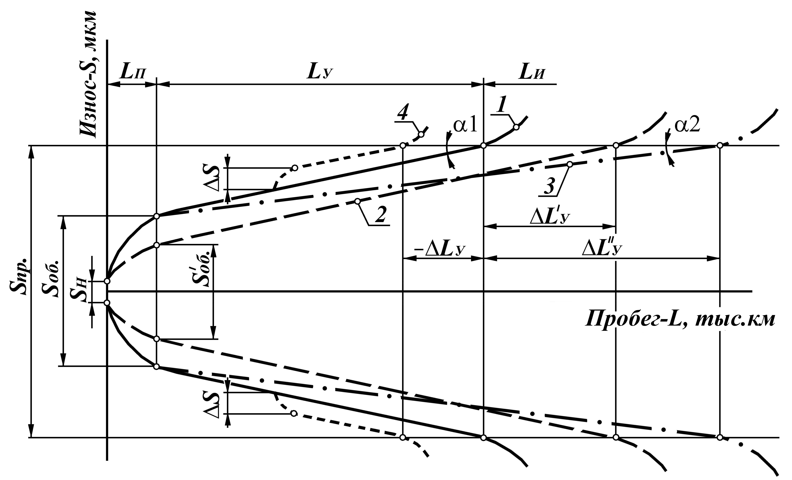
Рис. 2.6. Закономерность изнашивания сопряженных деталей:
1 — при установившейся интенсивности изнашивания; 2 — при уменьшении зазора в конце обкатки; 3 — при снижении интенсивности изнашивания;
4 — после разборки

Зона установившегося изнашивания L_{У} составляет подавляюще большую часть ресурса механизма и характеризуется постоянством рельефа микронеровностей и увеличением зазора без существенных качественных изменений характера работы пары. В этой зоне скорость изменения изнашивания (tg) близка к постоянной:
$V_{\text{изн}\text{.}}=\frac{S}{L}=\text{tg}α=\text{const}$.
В зоне прогрессивного изнашивания L_{И} возникает качественное изменение износа за счет накопившихся микроповреждений в предыдущем периоде. При этом на скорость изнашивания начинают влиять новые факторы: ударные нагрузки, биение, изменение теплового режима и условий смазки. При этом скорость приращения зазора и интенсивность отказов прогрессивно возрастают. Эксплуатация такой пары становится опасной из-за недостаточной прочности или невыгодной из-за удорожания последующего ремонта. Наступает отказ.
Из характера кривых изнашивания (см. рис. 2.6) видны возможности повышения периода установившегося изнашивания L_{У} при номинальном зазоре S_{H} и заданной величине предельно допустимого зазора S_{пр.}: во-первых, за счет уменьшения зазора конца обкатки до S′_{об.} и, во-вторых, за счет снижения интенсивности изнашивания деталей сопряжения (уменьшения tgα2). Согласно рис. 2.6, уменьшение зазора конца приработки с S_{об.} до S′_{об.} повышает ресурс работы сопряжения на величину ΔL′_{У}. Уменьшение интенсивности изнашивания, выраженное уменьшением угла наклона кривой износа с α₁ до α₂, повышает ресурс работы сопряжения на ΔL′′_{У}. Если сопряжение подвергалось разборке, то происходит вторичная приработка и приращение зазора ΔS, снижающая ресурс работы на -ΔL_{У}.
Если сопряженные детали неравнопрочны, то повышение межремонтного ресурса возможно за счет менее износостойкой детали. При изготовлении трущихся пар стремятся к тому, чтобы менее прочная деталь была дешевле, ее замена осуществлялась просто, а срок службы был кратным сроку службы более износостойкой детали.
Указанные возможности повышения ресурса в эксплуатации реализуются соблюдением правил обкатки автомобиля (пониженные скоростные и нагрузочные режимы работы, учащенная замена смазки и т.д.), высоким качеством вождения (обеспечение оптимальных режимов трения), соблюдением норм и правил обслуживания и ремонта, а в конструировании и производстве — правильным подбором материалов, соответствующей обработкой деталей пары и начальным зазором в сопряжении, а также подбором равнопрочных деталей. При этом кривая изнашивания является основой для прогнозирования ресурса работы механизмов.
В практике могут быть большие или меньшие отклонения от описанной закономерности, обусловленные различными условиями эксплуатации. Поэтому кривые изнашивания могут и не иметь четко выраженного характера приработки или перехода от установившегося изнашивания к прогрессивному. Рассмотренная закономерность описывает процессы изнашивания лишь в общем случае.

Контрольные вопросы:
1. Какие виды трения наиболее характерны для основных узлов автомобиля?
2. От чего зависит интенсивность изнашивания?
3. Каковы особенности механического изнашивания?
4. В чем состоит сущность молекулярно-механического изнашивания?
5. В чем состоит сущность коррозионно-механического изнашивания?
6. Каковы пути увеличения ресурса сопряженных деталей?

